Об установлении границы (черты) сел Тенге, Рахат, Кызылсай города Жанаозен
Решение Жанаозенского городского маслихата Мангистауской области от 17 марта 2016 года № 49/422 и Постановление акимата города Жанаозен Мангистауской области от 16 марта 2016 года № 155. Зарегистрировано Департаментом юстиции Мангистауской области от 25 апреля 2016 года № 3027
Примечание РЦПИ.
В тексте документа сохранена пунктуация и орфография оригинала.
В соответствии с Земельным кодексом Республики Казахстан от 20 июня 2003 года, Законом Республики Казахстан от 23 января 2001 года "О местном государственном управлении и самоуправлении в Республике Казахстан", акимат города Жанаозен ПОСТАНОВЛЯЕТ и Жанаозенский городской маслихат РЕШИЛ:
1. Установить границы (черты) сел Тенге, Рахат, Кызылсай города Жанаозен, согласно приложениям 1, 2, 3 к настоящему постановлению и решению.
2. Контроль за исполнением настоящего решения и постановления возложить на постоянную комиссию Жанаозенского городского маслихата по вопросам социально-экономического развития, бюджета, строительства, промышленности, жилищного и коммунального хозяйства, транспорта и предпринимательства (председатель комиссии Байжанов Г.) и заместителю акима города Жанаозен (Сейдалиев С.).
3. Руководителю аппарата Жанаозенского городского маслихата (Ермуханов А.) обеспечить государственную регистрацию настоящего решения и постановления в органах юстиции, его официальное опубликование в средствах массовой информации и в информационно-правовой системе "Әділет".
4. Настоящее решение и постановление вступает в силу со дня государственной регистрации в органах юстиции и вводится в действие по истечении десяти календарных дней после дня его первого официального опубликования.
Аким города | Абилов Е
Председатель сессии,
секретарь городского маслихата | Мынбай С.
"СОГЛАСОВАНО"
Руководитель государственного учреждения
"Жанаозенский городской отдел земельных
отношений"
Орынбеков И.
17 март 2016 год
Исполняющий обязанности руководителя
государственного учреждения "Жанаозенский
городской отдел архитектуры и
градостроительства"
Бектегенов С.
17 март 2016 год
Аким села Кызылсай
Акбердиев С.
17 март 2016 год
Исполняющий обязанности
акима села Рахат
Нуржауов Б.
17 март 2016 год
Аким села Тенге
Максимов У.
17 март 2016 год
Приложение 1 к постановлению акимата города Жанаозен от 16 марта 2016 года № 155 и к решению Жанаозенского городского маслихата от 17 марта 2016 года № 49/422
Аким города Жанаозен Абилов Е.
16 март 2016 год
Секретарь Жанаозенского городского маслихата
Мынбай С
17 март 2016 год
Аким села Тенге
Максимов У.
17 март 2016 год
Села Тенге площадь – 19199,66 га

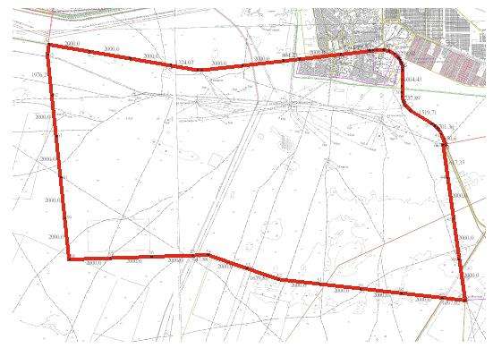
Примечание: расшифровка аббревиатуры:
га-гектар.
Приложение 2 к постановлению акимата города Жанаозен от 16 марта 2016 года № 155 и к решению Жанаозенского городского маслихата от 17 марта 2016 года № 49/422
Аким города Жанаозен Абилов Е.
16 март 2016 год
Секретарь Жанаозенского городского маслихата
Мынбай С
17 март 2016 год
Исполняющий обязанности
Акима села Рахат
Нуржауов Б.
17 март 2016 год
Села Рахат площадь – 4605,20 га

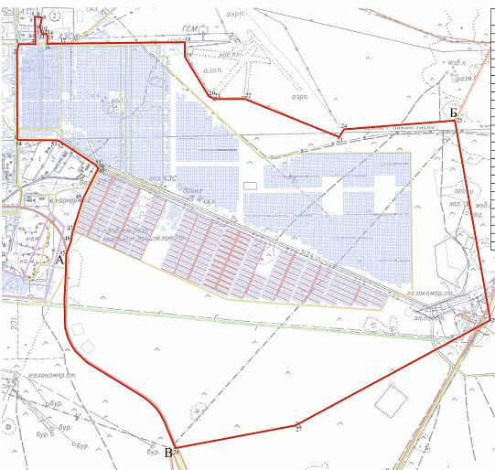
Примечание: расшифровка аббревиатуры:
га-гектар.
Приложение 3 к постановлению акимата города Жанаозен от 16 марта 2016 года № 155 и к решению Жанаозенского городского маслихата от 17 марта 2016 года № 49/422
Аким города Жанаозен Абилов Е.
16 март 2016 год
Секретарь Жанаозенского городского маслихата
Мынбай С
17 март 2016 год
Аким села Кызылсай
Акбердиев С.
17 март 2016 год
Села Кызылсай площадь – 8995,0355 га

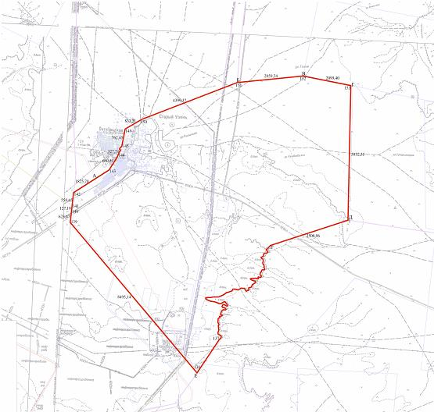
Примечание: расшифровка аббревиатуры:
га-гектар.

© 2012. РГП на ПХВ «Институт законодательства и правовой информации Республики Казахстан» Министерства юстиции Республики Казахстан

